江苏省第二中医院煎药膏方系统升级改造功能清单

一、PDA适配（由现有安卓4.3升至安卓10及以上）
1、界面适配
1.1用户登录与角色管理适配
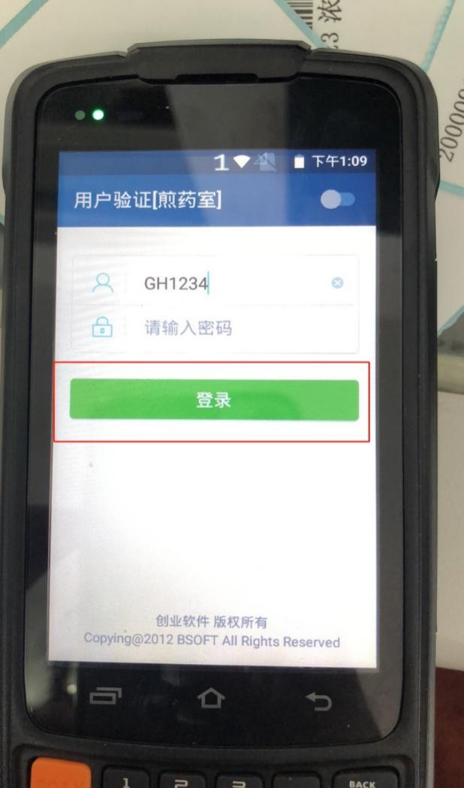
登录是进入膏方系统的首要入口，用于验证医生老师的身份和权限。通过输入正确的医生老师工号和密码，可以成功登录膏方系统并访问相应的功能和数据。
1.2煎药界面适配
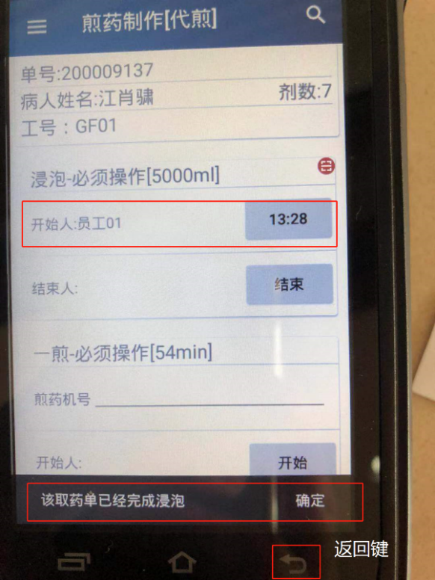
此界面扫码后带出相应的病人膏方或煎药信息，输入相应操作的员工时间等 信息，最后点确定，保存信息
2、扫码适配
- 所有扫码界面对扫码功能进行适配
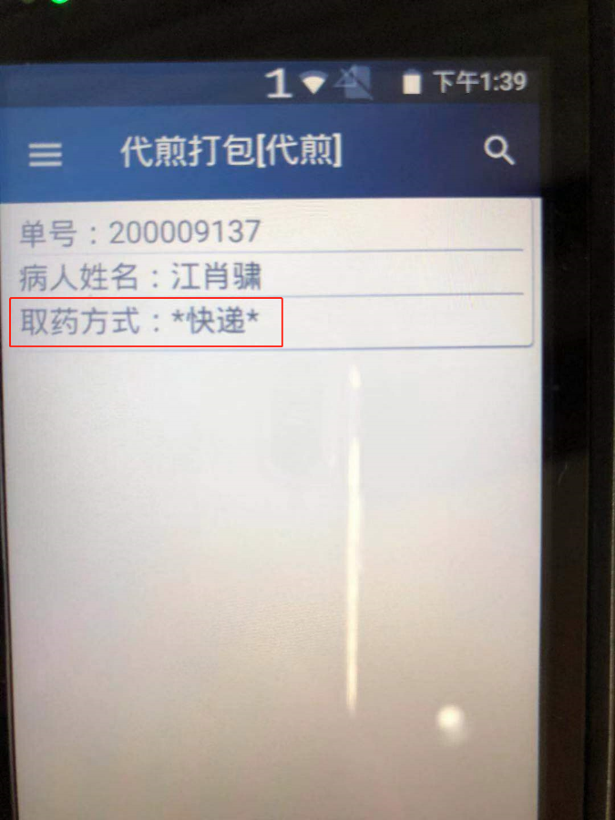
- 扫描单号的二维码，带出对应的信息！处理时，扫描对应的货架码等等操作。
3、适配声音
- 所有发出声音界面对发声功能进行适配

二、桌面系统适配（由现有windowsXP升至Windows10及以上）
1、适配界面
- 可以将界面调整为800*600到 1920*1080 任意一种或两种固定显示模式自适应显示
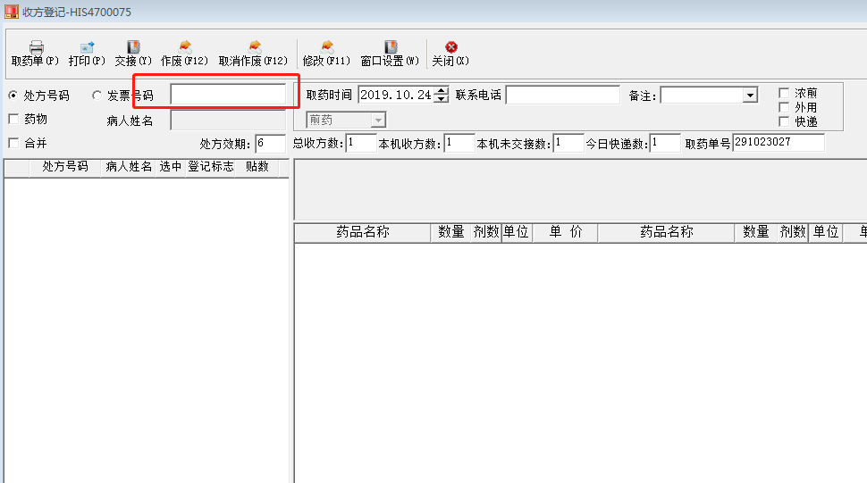
2、显示界面主题增加到7个
3、适配连接
- 将与数据库的连接适配至windowsXP到windows11 自适应
4、 控件适配
- 将包括且不限于取客户端IP,客户端机器名称，日期，时间等函数控件调整为windowsXP到windows11 自适应
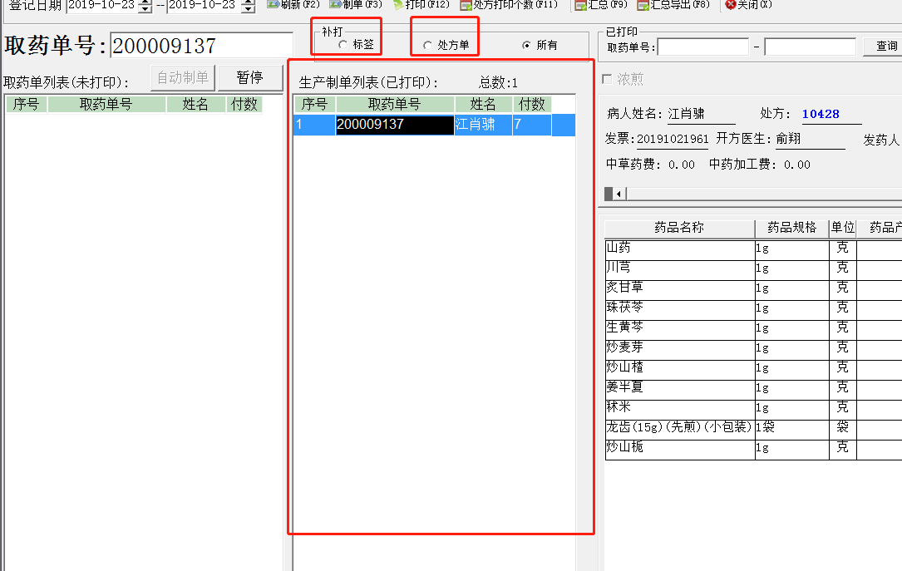
5、界面调整
- 对界面中客户使用运行不流畅的地方进行调整

三、煎药膏方系统维护
1、服务内容及范围
- 软件（模块）在运行中的故障带来的排错工作，解决系统运行故障（除计算机病毒、硬件及甲方人员问题外）。
- 软件（模块）与系统软件及数据库系统适配带来的调整工作（不含系统软件及数据库的安装）。
- 软件（模块）程序因操作失误造成的数据混乱。
- 软件（模块）统计报表的数据核对，针对报表数据与实际不符或与其他报表不对应的情况，协助进行查对或讲解说明。
- 指导甲方查明各系统不能运行的原因并解决问题（除硬件问题外）。
- 乙方售后服务不涉及到软件底层库结构的修改。
- 不在以上范围内的服务需求，需要双方另行约定。
2、服务标准
- 远程服务标准
    - 提供7天*24小时远程协助，电话咨询，电子邮件服务；
    - 提供7天*24小时资深技术人员在线咨询服务；
    - 当远程服务不能解决软件问题时，乙方将在在4小时内做出明确响应，经甲方确认后，给予安排现场服务；
- 现场服务标准
    - 现场服务将在远程服务不能解决时或不适合时提供。
    - 现场服务原则上6小时内到达现场，在问题不变更情况下，到达现场后36小时内解决问题（重大问题到达现场24小时内解决）。

